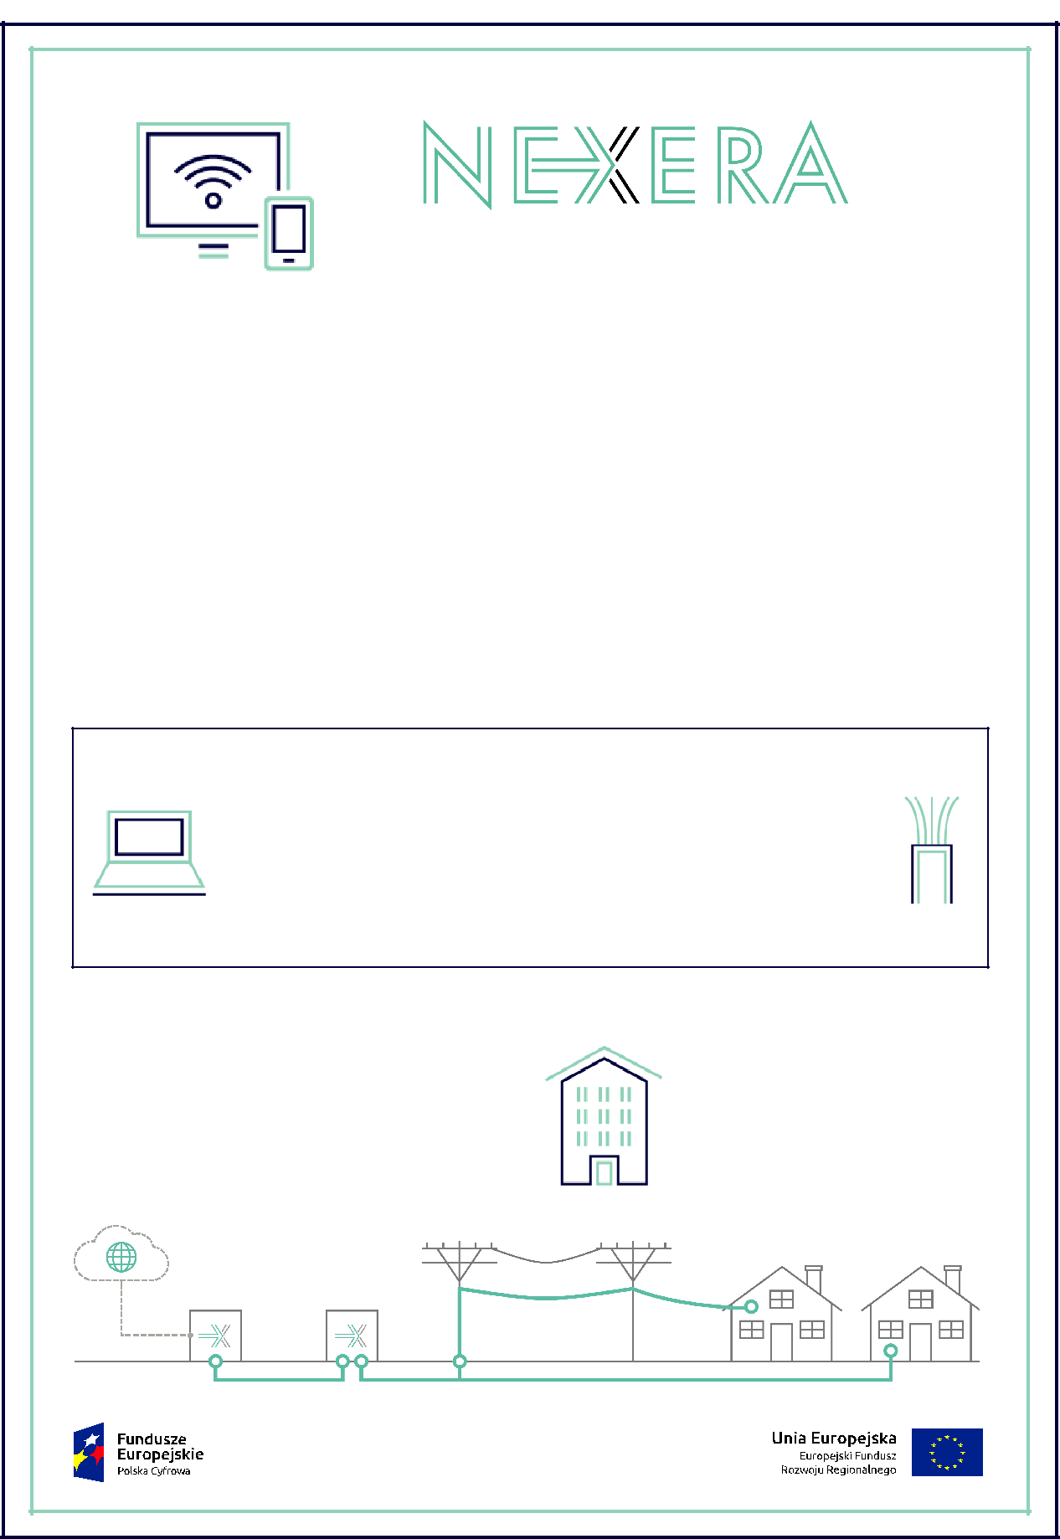

SZYBKI INTERNET

W Państwa regionie firma NEXERA rozpoczyna budowę
dostępowej sieci światłowodowej o wysokiej przepustowości
(min. 100 Mb/s) w ramach rządowego Programu Operacyjnego
Polska Cyfrowa.
Cała sieć NEXERY w pięciu województwach obejmie ponad 530 000 gospodarstw domowych i umożliwi dostęp do szybkiego Internetu, usług telekomunikacyjnych oraz telewizji cyfrowej.

Ponad 311 000 gospodarstw domowych oraz ponad 2 900 szkół zostanie objętych naszą siecią dzięki dofinansowaniu ze środków UE.

NOWOCZESNY REGION

Aby umożliwić szybkie zbudowanie sieci, a Państwo mogli już wkrótce zacząć korzystać z szybkiego Internetu, potrzebna jest zgoda właścicieli działek na poprowadzenie przez nie sieci.

Prosimy o umożliwienie dostępu do działek i wyrażenie zgody na budowę sieci pracownikom firm działających w imieniu NEXERY.

INNOWACYJNA TECHNOLOGIA

Sieć NEXERY (FTTH) jest nowoczesna i trwała. Nie będzie wymagała kolejnych prac budowlanych przez wiele następnych lat. Przyłączenie do sieci to dostęp do oferty różnych dostawców Internetu i telewizji bez konieczności podłączania nowego kabla.

INTERNET XXI WIEKU W SZKOŁACH

NEXERA doprowadzi sieć dostę-pową do szkół w Państwa regionie. Usługi będą finansowane ze środ-ków budżetu państwa, więc szkoły nie będą musiały za nie płacić.

Więcej informacji: www.nexera.pl

